# 例会提纲-20160409

## 李俊

1. 参考文献
2. X. Mestre，and D. Gregoratti, “Parallelized Structures for MIMO FBMC Under Strong Channel Frequency Selectivity，” TSP.
3. MIMO-FBMC预编码问题

考虑如下MIMO-FBMC系统,基站有个发射天线，有个用户，每个用户一根天线：

,

其中*m*为载波号，*n*为符号序号，为解调信号，；为发送数据，；为预编码矩阵。

为了消除多用户干扰及虚部干扰，可以考虑设计预编码矩阵，使得对任意*p,q* 都有。然而当多径信道频率选择性很强的时候，子载波所占的带宽内信道不再平坦，这个时候上述预编码方案无法完全消除干扰。

1. 并行预编码架构方案：

1）子信道平坦时，发射端等效架构是

。

2）子信道不平坦时，利用Taylor级数展开来刻画更准确的预编码，发射端架构变为

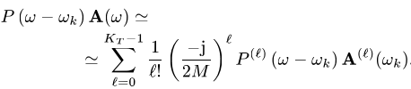。

3) Taylor级数展开方案可以在原始FBMC框架下用并行架构实现

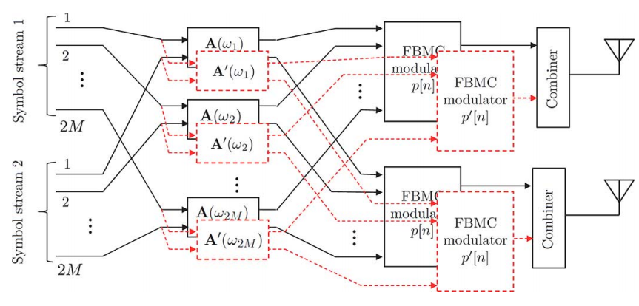。

## 邱玉

1. 参考文献

Efficient wideband channelizer for software radio systems using modulated PR filterbanks

1. 滤波器组的基本知识

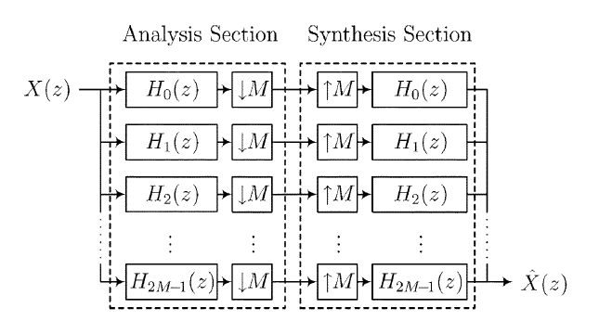

输入信号x(n)经分析滤波器组分解成一系列的子带信号，子带信号再由综合滤波器组重构出信号。上/下采样器用于改变采样速率，去除冗余信息。X(z)是一个宽带信号，将整个宽带信号分解成多个子频带，在这种情况下，每个子带信号的样点数与原始信号点数相同，那么分解后所有子带信号的样点数是原始信号的2M倍，样点数越多，意味着所需带宽越大，增加了传输代码，所有通常对分解后的子带信号进行抽取。要想恢复出原始信号，可以通过内插来实现。

1. 多相分解：

多相分解：滤波器的一种快速实现方式；









其中，

上面即为滤波器H(z)的多相分解表达式，其中称为H(z)的多相分量，可以认为H(z)被分解成M个滤波器，每个滤波器可表示为

1. channelizer

实现结构：

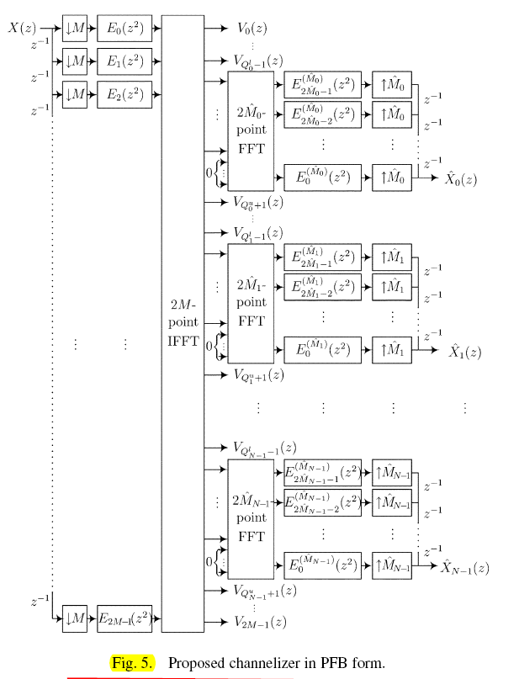

1. 在Filtered-OFDM中的应用

将这种滤波器实现方式应用到Filtered-OFDM论文中，降低原始滤波器的实现复杂度。

滤波器实现结构：

filter-0401

## 刘霞东：介绍一种多径条件下寻找首径的方法（解决多径信道下首径不是最强径的问题）：滑动窗口求和方案

1. 背景（说明为什么要这么做？）

一般来说，慢变的多径信道可以表示为：。其中，信道的多径数为，表示第条路径上对应的时延，最大多径时延为。

假设发送信号为，通过信道后，接收端信号为：

。

不考虑高斯白噪声时,在多径信道条件下，每一径都是呈瑞利衰落变化的, 实际中多径衰落信道的瞬时功率最强径会随着信道状态的改变而发生转移，虽然第一径上的平均信道增益相对较大,但其他径仍有机会成为瞬时功率最大的路径，此时信道第一径并不一定是最强的路径。对应地，发送信号通过信道后得到的接收信号应该是在瞬时功率最强的路径上最强，而在第一径对应的位置不是最强的。在进行定时同步确定正确的定时点时，一般都会错误地锁定在瞬时功率最强径的到达时间上，而不是真正代表准确定时点的第一径的到达时间上，此时会出现定时偏差。

1. 主要内容（说明要怎么做）

下面我们就结合刚刚提到的定时（时间）同步中的问题进行分析。假定我们已经得到了同步相关序列，此序列一般都是定位到最强路径对应的位置，现在重点介绍如何在多径信道条件下准确定位到首径对应的位置。

将原同步相关序列通过一个固定长度为D的滑动矩形窗进行滑动求和处理得到一个新的判决序列，其中，即滑动窗长大于最大多径时延，通过选取的最大值对应时间点为初步的时偏估计值。



直观地，矩形滑动窗口的原理可以表述为如下图1。



图1 滑动窗口求和的原理

通过选取所得和序列峰值对应的时间点作为时偏估计值，当滑动求和窗的左端刚好对齐第一径的信道冲击响应时，多径信道的所有路径响应都在求和窗口内，即时， 包含的所有峰值，得到的和值最大；而当时，只包含了的部分峰值或者无峰值，这时候的和值相较时会出现一定程度的下降，所以选取和序列的峰值所对应的时间点作为时偏估计值，可以较为准确地锁定在第一径的到达时间上。这样可以有效地解决上述的同步方法在多径信道瞬时功率最强径不是第一径时出现误判的问题。

但是，在实际仿真中，我们需要设置的是滑动窗口的长度进行上述滑动窗口求和之后，得到的和序列会出现峰值平台现象，我们需要找到的首径对应的位置应该是平台的终点对应的位置，考虑到噪声的影响，实际操作中需要设置一个搜索精度对搜索符合峰值平台的终点对应的位置。

1. 性能（说明这么做之后的效果）与借鉴（可否将这种方法运用到其他场合中？）

1、给出仿真结果曲线。

2、在某些需要确定多径衰落信道第一径位置的场合中可以尝试利用这种方法改进系统性能。

## 郑学谦：介绍coded caching的下一步工作

1. 背景

通过将内容以一定规则提前放置到用户的存储设备中，可以使得基站同时给多个用户传输相同的内容，而用户却获得不同的内容。通过加入D2D使得一部分用户退出多播组，以及改变各个子文件的大小避免个别用户过量的D2D传输，我们已建立一套内容传输机制，保障低时延以及用户的公平性。

E:\正做的工作\百度云同步盘\同步盘\CodedCaching-20160308\figures\new example for coded caching.emf

图1. An example for coded caching

1. 问题描述

**E:\正做的工作\百度云同步盘\同步盘\CodedCaching-20160308\figures\longest.emf**

图2. 所提方案的优势与劣势

如图2所示，我们所提方案将子文件的大小进行改变，这样，可以使得用户获取某个子文件时，相较多用户多播，能以更高的传输速率进行文件传输，因为很明显，从图中我们可以看出，，传输相同大小的内容，我们的方案显然速率更高。然而，尽管用户在传输过程中的速度提升了，但是用户在退出多播组之后，可能面临没有可用信道的问题。举个例子，如果总共有6个用户采用上述方式进行传输，我们的方案可以使一个用户很快就退出某个子文件的传输，然而，此时的信道仍然被原来的多播组用户占用，无法进行单播或者其他类型的传输。这样，可能反而导致用户获得更高的等待时延。

1. 解决方案

相比平均分配而言，我们的优势在于避免了用户过多的D2D损耗，带来的问题是用户可能面临更高的等待时延，因此，我们不妨将问题建模成如何在以更低的传输时延以及尽可能少的信道资源，完成用户的传输任务。

大致的思路为：依然假设信道资源足够，每个用户可以用单播的方式完成传输，也可以多播或D2D，D2D的方式在我们的框架内已确定，我们不做改变，更改的是用户究竟采用单播还是多播。多播的作用是一个信道给多个用户使用，但是传输慢，单播的作用是一个信道仅给一个用户使用，但是每个用户都得分配信道。而在用户的各个子文件大小确定的条件下，用户传输某个子文件的单播和多播的时长也是可以估计的，这样，就可以计算得到用户究竟会占用多长时间的信道，通过最小化用户占用信道的时间，我们可以得到传输某个子文件时，采用怎样的传输方式。

这样，我们的目标为：，其中代表某个编码后的子文件编号，代表完成子文件传输的用户所耗时长，显然，单播时各时长需要叠加，而多播时时长不需要。我们需要优化的目标为，也就是用户在传输编码文件时采用多播还是单播。